
Výročná správa 2018
PL-PROFY spol. s r. o.

Obsah
1 Základné údaje o spoločnosti 4
1.1 Predmet činnosti 5
1.2 Profil spoločnosti 6
1.3 Organizačná štruktúra spoločnosti 11
2 Vývoj spoločnosti 12
3 Ekonomické a finančné ukazovatele 13
3.1 Výkaz ziskov a strát 13
3.2 Zásoby 14
3.3 Pohľadávky a záväzky 14
3.4 Bankové úvery 15
3.5 Predaj 16
3.6 Vývoj zamestnancov a dodávateľov výkonov 17
3.7 Výsledok hospodárenia 17
4 Udalosti osobitného významu, ktoré nastali po skončení účtovného obdobia, za ktoré sa vyhotovuje výročná správa 18
5 Predpokladaný vývoj spoločnosti 18
6 Overenie riadnej účtovnej závierky 19
7 Návrh na vysporiadanie hospodárskeho výsledku 19
8 Doplňujúce informácie 20
9 Prílohy 20

Úvodné slovo riaditeľa spoločnosti

Rok 2018 bol pre PL – PROFY spol. s r. o. rokom, keď celý výrobný program bol postavený pre jedného zákazníka – TATRAVAGÓNKU, a. s. Poprad
Nepriaznivý začiatok roka 2018 sa podarilo eliminovať pomocou kooperácii. Vo výrobe dielcov sme vyrobili 3 000 predstavkov.
V uvedenom trende chce spoločnosť pokračovať aj v roku 2019. Orientácia spoločnosti na technicky zložitejšie výrobky má viesť k zvyšovaniu tržieb a zisku z predaja výrobkov.
Postavenie spoločnosti v rámci skupiny Optifin Invest Group, trend v zmene štruktúry výroby, ako aj pomoc skupiny pri preklenovaní finančných problémov spoločnosti vytvárajú predpoklady pre nepretržitosť pokračovania v činnosti spoločnosti.
Na záver chcem poďakovať všetkým zamestnancom spoločnosti PL -PROFY, ktorí svojou prácou prispeli v roku 2018 k udržaniu spoločnosti na trhu.

Bc. Kikta Ján
výkonný riaditeľ

Základné údaje o spoločnosti
Obchodné meno: PL- PROFY spol. s r. o.
Sídlo: 065 43 Orlov 344
IČO: 36 482 153
DIČ: 2020004437
Právna forma: Spoločnosť s ručením obmedzením
Zapísaná v: Obchodný register Okresný súd Prešov
Oddiel: Sro
Vložka číslo: 13760/P
Dátum založenia: 20.09.2002
Základné imanie: 3 103 750 EUR

Valné zhromaždenie spoločnosti PL-PROFY, spol. s r. o. rozhodlo 8.8.2018 o odplatnom prevode voľného obchodného podielu spoločnosti PL-PROFY od spoločníka Petra Šulíka, z dôvodu zrušenia jeho účasti v spoločnosti, ktorý zodpovedá vkladu do základného imania spoločností vo výške 143 737,- EUR na nadobúdateľa – iného spoločníka: TATRAVAGÓNKA, a. s. Poprad. Zápis v obchodnom registri o zmene spoločníka bol vykonaný dňa 21.9.2018.

Valné zhromaždenie spoločnosti rozhodlo 5.11.2018 o udelení súhlasu s odplatným prevodom obchodného podielu spoločníka Black Swan Investments & Consultancy, s. r. o, ktorý zodpovedá vkladu do základného imania vo výške 54 604,- EUR na nadobúdateľa - iného spoločníka: TATRAVAGÓNKA, a. s. Poprad. Zápis v obchodnom registri o zmene spoločníka bol vykonaný dňa 18,12.2018.

Spoločníci TATRAVAGÓNKA, a .s.
.
Štatutárny orgán:
Konatelia Bc. Ján Kikta
Ing. Štefan Turlík

1.1 Predmet činnosti

- Maloobchod v rozsahu voľnej živnosti
- Veľkoobchod v rozsahu voľnej živnosti
- Ubytovacie služby v rozsahu voľnej živnosti
- Reklamná a propagačná činnosť
- Sprostredkovanie obchodu
- Sprostredkovanie dopravy
- Pomocné stavebné práce
- Maliarstvo a natieračské práce
- Lešenárske práce
- Zváračské práce
- Služby v rámci lesníctva a ťažby dreva
- Sprostredkovanie služieb v rozsahu voľnej živnosti
- Búracie práce
- Sklenárske a rámovacie práce
- Prenájom motorových vozidiel
- Prenájom nehnuteľností
- Montáž sadrokartónu
- Piliarska výroba a impregnácia dreva
- Výroba drevených obalov
- Sprostredkovanie výroby
- Prevádzka lyžiarskych vlekov
- Výroba drevených brikiet
- Poskytovanie nebankových činností úvery z vlastných zdrojov
- Prenájom bytových a nebytových priestorov
- Podnikateľské poradenstvo v rozsahu voľnej živnosti
- Činnosť účtovných poradcov
- Vedenie účtovníctva
- Činnosť organizačných a ekonomických poradcov
- Obkladačské práce
- Štukatérstvo
- Podlahárstvo
- Vŕtanie studní
- Pozlacovačstvo
- Výroba a montáž kovových konštrukcií
- Vývoj, navrhovanie a výroba jednoúčelových strojných zariadení, konštrukčných prípravkov a foriem
- Povrchová úprava kovov
- Zámočníctvo
- Stolárstvo
- Pohostinská činnosť
- Prípravné práce k realizácii stavby
- Uskutočňovanie stavieb a ich zmien
- Dokončovacie stavebné práce pri realizácii exteriérov a interiérov
- Prenájom hnuteľných vecí
- Poskytovanie služieb stavebnými mechanizmami, pracovnými strojmi a zariadeniami
- Diagnostika a opravy cestných motorových vozidiel
- Oprava pracovných strojov
- Údržba motorových vozidiel bez zásahu do motorickej časti vozidla

1.2 Profil spoločnosti

Spoločnosť PL - PROFY spol. s r. o. pôsobí na slovenskom trhu v oblasti výroby
a montáže oceľových konštrukcií od roku 2002. Od tohto roku spoločnosť sídlila
v prenajatých priestoroch na Továrenskej ulici v Starej Ľubovni. V roku 2006 nadobudla spoločnosť výrobný areál v obci Orlov v okrese Stará Ľubovňa s celkovou rozlohou 52 000m². Súčasťou areálu je 15 budov a hál vo vlastníctve spoločnosti.

V súčasnosti je hlavným predmetom podnikania spoločnosti výroba podskupín pre nákladné železničné vagóny.

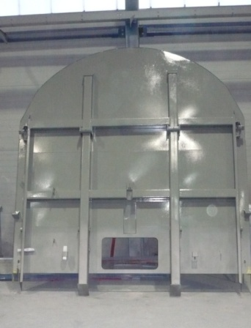
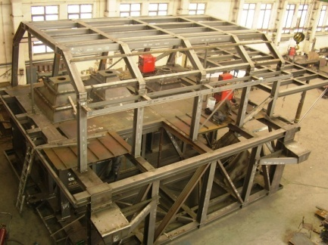

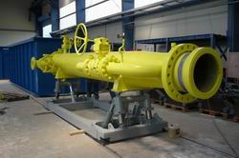
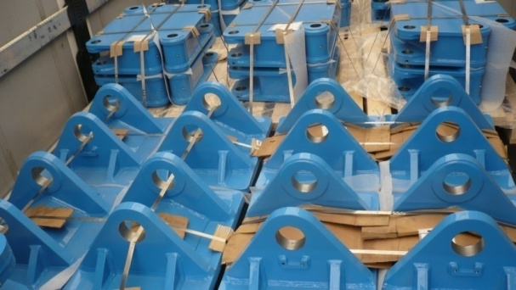

Spoločnosť je vybavená technológiou schopnou dosiahnuť vysokú kvalitu a precíznosť, najmä CNC obrábacie centrá Hedelius BC 100 a Mauser NUM 760, CNC sústružnícke centrum SBL 300, alebo CNC páliaci stroj Vanad Arena a CNC plazmový páliaci stroj Vanad Proxima. Lakovňa je vybavená riadiacou klimatizáciou, ktorá zaisťuje optimálne podmienky pre kvalitnú aplikáciu vodou riediteľných farieb. V lakovacej hale sa nachádza lakovací/sušiaci box s rozmermi 15m x 5m x 5m, sušenie do 80ºC. Spoločnosť v roku 2017 zrealizovala nové osvetlenie v deliarni plechov SO-03, vo výrobnej hale II SO -04 a vo výrobnej hale I. SO – 06 . V roku 2018 spoločnosť zakúpila páliaci laserový stroj CNC TRAMATIC L 3020
Vybavenie | Rok výroby | Využitie | ks | Foto
Hedelius BC 100 | 2008 | frézovanie | 1 | 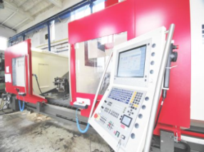
Mauser NUM760 | 1993 | frézovanie | 1 | 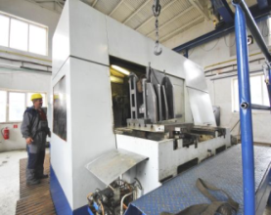
CNC páliaci stroj Vanad Arena | 2006 | tvarové rezanie | 1 | 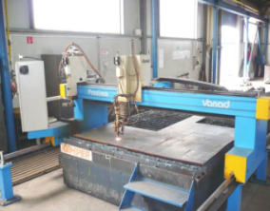
CNC plazmový páliaci stroj Vanad Proxima | 2008 | tvarové rezanie | 1 | 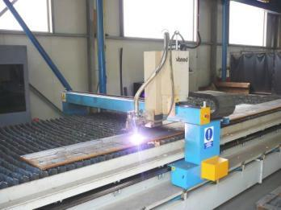
Hydraulické tabuľové nožnice CNTA 3150/16A |  |  | 1 | 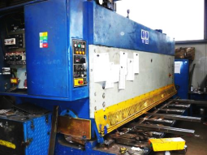
Poloautomatická pásová píla Bomar Transverse 610.440 DGH | 2006 | delenie profilov | 1 | 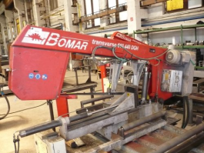
Poloautomatická pásová píla Bomar Transverse 510.330 DGH | 2007 | delenie profilov | 1 | 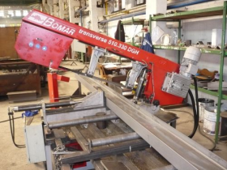
Poloautomatická pásová píla Bomar Transverse 510.330 GA | 2007 | delenie profilov | 1 | 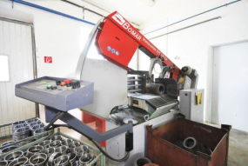
Poloautomatická pásová píla PTX-446 T-S-A 60/60 | 2004 | delenie profilov | 1 | 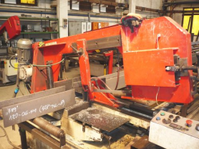
Poloautomatická pásová píla PILOUS ARG250 Standard | 2003 | delenie profilov | 1 | 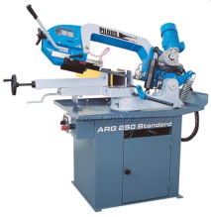
CNC sústružnícke centrum SBL 300 | 2007 | sústruženie | 1 | 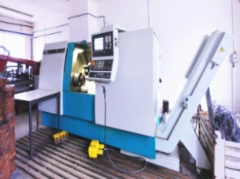
Otryskávací box pre oceľové konštrukcie | 2008 | pieskovanie | 1 | 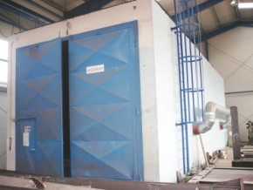
Priebežný otryskávač pre profilovú oceľ a výpalky |  |  | 1 | 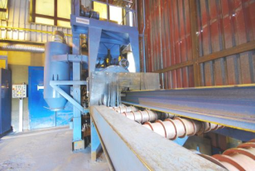
Lakovací/sušiaci box | 2007 | lakovanie, sušenie | 1 | 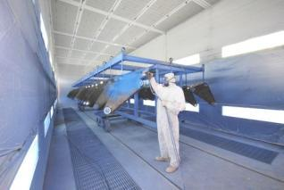
Horizontálna NC vyvrtávačka WHN9A |  | vyvŕtanie | 1 | 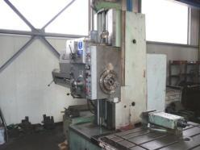
Horizontálna NC vyvrtávačka AFD 100 |  | vyvŕtanie | 1 | 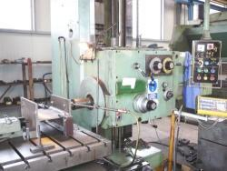
Hydraulický ohraňovací lis Speed Bend 4100-320 |  | ohýbanie | 1 | 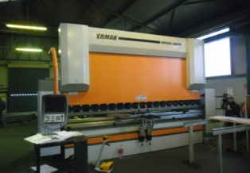
Kaliaca pec |  | ohýbanie | 1 | 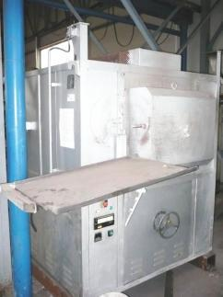
Hydraulický lis Heckert |  | ohýbanie | 1 | 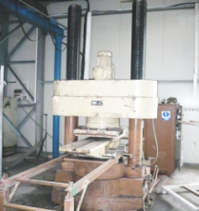
Mostový žeriav; 8t x 22m, 8t x 22,2m | 1978 |  | 3 | 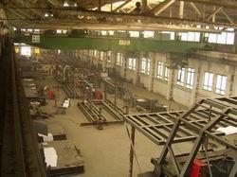
Mostový žeriav;  5t x 22,2m | 1988 |  | 1
Mostový žeriav; 10t x 16m, 10t x 10,27m | 2007 |  | 3
Mostový žeriav; 8t x 20m, 3,2t x 12,7m, 6,2t x12,7m | 2007 |  | 3
Elektrický otočný žeriav 0,4t | 2017 |  | 1

Organizačná štruktúra spoločnosti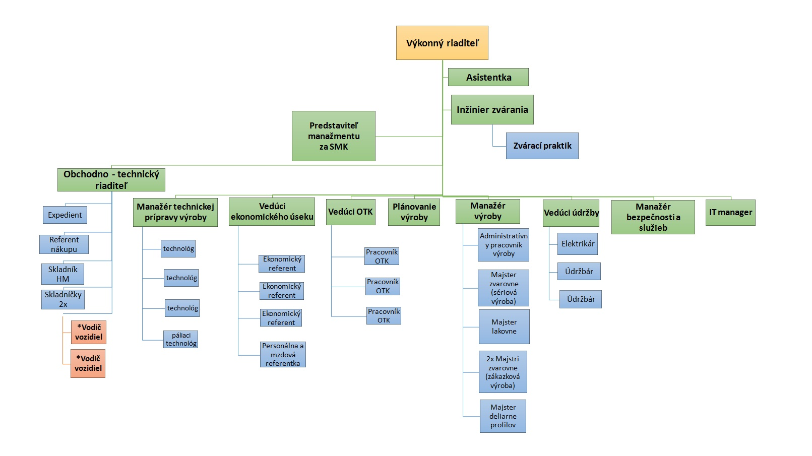

2 . Vývoj spoločnosti
 | Stav k  31.12.2016 | Stav k  31.12.2017 | Stav k 31.12.2018
AKTÍVA | 5 166 525 | 5 182 753 | 5 457 859
Nehmotný majetok | 9 303 | 7 377 | 5 451
Hmotný majetok | 3 446 200 | 3 389 626 | 3 276 354
Finančný majetok | 0 | 0
Stále aktíva | 3 455 503 | 3 397 003 | 3 281 805
Zásoby | 561 465 | 638 254 | 663 181
Pohľadávky z obch. styku | 658 021 | 540 170 | 586 092
Ostatné pohľadávky | 460 291 | 495 812 | 879 226
Finančné účty | 26 134 | 105 578 | 36 839
Obežné aktíva | 1 705 911 | 1 779 814 | 2 165 338
Časové rozlíšenie | 5 111 | 5 936 | 10 716
PASÍVA | 5 166 525 | 5 182 753 | 5 457 859
Základné imanie | 3 103 750 | 3 103 750 | 3 103 750
Kapitálové fondy
Fondy zo zisku a kap.fondy | 6 266 | 8 153 | 8 153
Výsledok hospod.min.rokov | - 2 650 514 | -2 614 663 | -2 788 370
Výsledok hospod.za účt.obd. | 37 738 | -173 707 | 74 479
Vlastné imanie | 497 240 | 323 533 | 398 012
Rezervy | 51 074 | 52 378 | 60 691
Záväzky z obchodného styku | 2 128 285 | 2 363 004 | 2 680 804
Záväzky z leasingu krátkodobé | 133 | 0 | 0
Záväzky z leasingu dlhodobé | 0 | 0 | 0
Ostatné záväzky a pasíva | 461 321 | 434 310 | 471 513
Bankové úvery | 2 027 625 | 2 007 026 | 1 846 196
Záväzky spolu | 4 668 438 | 4 856 718 | 5 059 204
Časové rozlíšenie | 847 | 2 502 | 643

3. Ekonomické a finančné ukazovatele

3.1 Výkaz ziskov a strát
 | Rok 2016 | Rok 2017 | Rok 2018
VÝNOSY | 4 829 818 | 5 522 306 | 7 245 095
Tržby z predaja tovaru |  |  | 363 704
Tržby za vlastné výkony a služby | 4 706 347 | 5 260 624 | 6 547 709
Zmena stavu zásob | -1 791 | -5 146 | -165
Aktivácia majetku a služieb | 0 | 0 | 143 028
Iné prevádzkové výnosy | 125 253 | 266 819 | 175 784
Finančné výnosy | 9 | 9 | 15 035
NÁKLADY | 4 792 080 | 5 696 013 | 7 170 616
Predaný tovar | 0 | 0 | 353 342
Spotreba materiálu | 2 180 814 | 2 954 853 | 3 722 443
Spotreba energie | 158 603 | 164 502 | 190 607
Spotrebné služby | 1 247 688 | 1 244 133 | 1 306 070
Osobné náklady | 877 471 | 1 012 102 | 1 119 714
Dane a poplatky | 11 096 | 13 167 | 11 585
Iné prevádzkové náklady | 39 070 | 51 511 | 201 384
Odpisy HNIM | 222 949 | 177 043 | 182 465
Finančné náklady | 62 609 | 53 760 | 75 114
Mimoriadne náklady
Daň z príjmu splatná | 2 882 | 2 881 | 2 880
Daň z príjmu odložená | - 11 102 | 22 061 | 5 012
HOSPODÁRSKY VÝSLEDOK | 37 738 | -173 707 | 74 479

Celková nákladovosť dosiahla v roku 2018 hodnotu 98,97 % a oproti roku 2017 poklesla o 4,18 % pri hodnote 103,15 % v roku 2017. Oproti roku 2016 poklesla o 0,25 % pri hodnote 99,22 % v roku 2016.
Materiálová nákladovosť dosiahla v roku 2018 hodnotu 51,38 % a oproti roku 2017 poklesla o 2,13 % , pri hodnote 53,51 % v roku 2017. Oproti roku 2016 stúpla o 6,23 %, pri hodnote 45,15 % v roku 2016.
Energetická nákladovosť dosiahla v roku 2018 hodnotu 2,63 % a oproti roku 2017 poklesla o 0,35 % pri hodnote 2,98 % a oproti roku 2016 poklesla o 0,65 % pri hodnote 3,28 % v roku 2016.
Nákladovosť spotrebovaných služieb dosiahla v roku 2018 hodnotu 18,03 % a oproti roku 2017 klesla o 4,5 % pri hodnote 22,53 % v roku 2017 a oproti roku 2016 poklesla o 7,80 % pri hodnote 25,83 % v roku 2016.
Podiel osobných nákladov na výkonoch v roku 2018 dosiahol 15,45 % a oproti roku 2017 poklesol o 2,88 % pri hodnote 18,33 % v roku 2016, oproti roku 2016 poklesol o 2,72 % pri hodnote 18,17 % v roku 2016.
Finančná nákladovosť dosiahla v roku 2018 hodnotu 1,04 % a oproti roku 2017 vzrástla o 0,07 % pri hodnote 0,97 % v roku 2017, oproti roku 2016 poklesla o 0,26 % pri hodnote 1,30 % v roku 2016.

3.2 Zásoby
 | Stav k  1.1.2018 | Stav k 31.12.2018 | Rozdiel
Materiálové zásoby | 657 467 | 686 379 | 28 912
Výrobky | 33 537 | 33 537 | 0
Zásoby spolu | 691 004 | 719 916 | 28 912

V priebehu roka 2018 došlo k nárastu zásob o 28 912 EUR. (Spoločnosť má vytvorenú opravnú položku k materiálovým zásobám vo výške 29 633 EUR a opravnú položku k výrobkom vo výške 27 102 EUR.)

3.3 Pohľadávky a záväzky
V roku 2018 došlo oproti roku 2017 k nárastu celkových pohľadávok o 429 336 EUR. Nárast zaznamenali pohľadávky z obchodného styku o 46 079 EUR, čistá hodnota zákazky vzrástla o 383 413 EUR.
Celkové záväzky (okrem záväzkov z prijatých bankových úverov) v roku 2018 narástli oproti roku 2016 o 363 315 EUR. Najväčší vplyv na nárast záväzkov mali záväzky z obchodného styku.

Ukazovateľ |  | Stav k | Stav k 31.12.2018 | Rozdiel
 |  | 1.1.2018 | Stav k 31.12.2018 | Rozdiel
Pohľadávky celkom |  | 1 035 982 | 1 465 318 | 429 336
Záväzky celkom |  | 2 849 692 | 3 213 007 | 363 315
 | z obchodného styku | 2 363 004 | 2 680 803 | 317 799
 | voči spoločníkom | 0
 | zo soc. zabezpečenia | 29 555 | 29 308 | - 247
 | voči zamestnancom | 47 486 | 47 222 | - 264
 | daňové záväzky | 34 990 | 66 138 | 31 148
 | ostatné dlhodobé záväzky
 | odložený daňový záväzok | 297 525 | 302 537 | 5 012
 | zo sociálneho fondu | 5 188 | 6 711 | 1 523
 | nevyfakturované dodávky | 0
 | ostatné záv. krátkodobé | 0 | 31 | 31
 | ostatné záv. v rámci konsol. celku | 19 566 | 19 566 | 0
 | rezervy | 52 378 | 60 691 | 8 313

3.4 Bankové úvery

Peňažný ústav | Stav k 1.1.2018 | Stav k 31.12.2018 | Rozdiel
ČSOB – účelový úver | 770 006 | 550 010 | - 219 996
ČSOB – kontokorentný úver | 1 237 020 | 1 296 186 | 59 166
Úvery celkom | 2 007 026 | 1 846 196 | - 160 830

V roku 2018 spoločnosť PL – PROFY spol. s r. o. splatila účelový úver vo výške 219 996 EUR.

3.5 Predaj
Nasledujúca tabuľka uvádza prehľad najväčších odberateľov spoločnosti:
Názov odberateľa | Štát odberateľa | 31.12.2017 | Podiel [%]
Tatravagónka, a.s. | Slovenská republika | 5 715 743 | 94,57%
WEP TRADING, a. s. | Slovenská republika | 143 727 | 2,38%
GOHR | Slovenská republiky | 116 259 | 1,92%
Springer Maschinenfabrik | Rakúsko | 36 586 | 0,61%
ZŤS Sabinov, a.s. | Slovenská republika | 30 610 | 0,51%
Ostatné |  | 743 | 0,05%
TRŹBY Z PREDAJA SPOLU |  | 6 043 668 | 100,00%

Plnenie predaja výrobkov za rok 2018 podľa trhov:
 | Rok 2018 | Podiel v %
PREDAJ SPOLU | 6 043 668 | 100,00
DOMÁCI TRH | 6 007 082 | 99,39
EXPORT | 36 586 | 0,61

3.6 Vývoj zamestnancov a dodávateľov výkonov

3.7 Výsledok hospodárenia
 | Rok 2016 | Rok 2017 | Rok 2018
Výsledok hospodárenia z hospodárskej činnosti | 92 118 | -95 014 | 142 451
Výsledok hospodárenia z finančnej činnosti | - 62 600 | -53 751 | - 60 080
Daň z príjmov | - 8 220 | 24 942 | 7 892
Výsledok hospodárenia pred zdanením | 29 518 | -148 765 | 82 371
Výsledok hospodárenia po zdanení | 37 738 | -173 707 | 74 479

Spoločnosť v roku 2018 dosiahla zisk po zdanení 74 479 EUR a to rýchlejším rastom výnosov, ktoré dosiahli úroveň 131,20 % z roku 2017 oproti nárastu nákladov, ktoré dosiahli úroveň 125,89 % roku 2017.

4 Udalosti osobitného významu, ktoré nastali po skončení účtovného obdobia, za ktoré sa vyhotovuje výročná správa

V období po 1. 1. 2018 do dňa vyhotovenia výročnej správy nenastali udalosti majúce významný vplyv na verné zobrazenie skutočnosti.

5 Predpokladaný vývoj spoločnosti
Hlavným cieľom spoločnosti v roku 2019 bude dosiahnuť kladný hospodársky výsledok. Tento chceme zabezpečiť zvýšením objemu výroby, zvýšením podielu zákaziek s vyššou pridanou hodnotou a orientáciou hlavne na výrobu komponentov pre nákladné železničné vagóny v požadovanej kvalite a objeme.
V roku 2019 rozhodujúcim odberateľom produkcie našej spoločnosti (99 %) bude Tatravagónka a. s. Poprad.

Plán zisku na rok 2019 vychádza z predpokladaného predaja:

Plánovaný vývoj aktív a pasív:

6 Overenie riadnej účtovnej závierky
Riadna účtovná závierka spoločnosti za rok 2018 bola overená audítorskou spoločnosťou AZ Auditing, s. r. o. Bajkalská 5, 831 04 Bratislava, číslo licencie UDVA 401. Zodpovedný audítor Ing. Milan Cisár.

7 Návrh na vysporiadanie hospodárskeho výsledku
Konatelia spoločnosti navrhujú vysporiadanie hospodárskeho výsledku - zisku dosiahnutého v roku 2017 vo výške 74 479,20 EUR nasledovne :
- doplnenie rezervného fondu 3 723,96 EUR
- úhrada straty minulých rokov 70 755,24 EUR

8 Doplňujúce informácie
Spoločnosť v roku 2018 nenadobudla dočasné listy, obchodné podiely ani akcie v iných obchodných spoločnostiach
PL -PROFY spol. s r.o. je prevádzkovateľom stredných zdrojov znečistenia ovzdušia a v roku 2018 zaplatila poplatok za znečistenie ovzdušia 391 EUR.
Spoločnosť nevynaložila v priebehu roku 2018 žiadne náklady v oblasti výskumu a vývoja.
PL-PROFY, spol. s r. o. nemá organizačnú zložku v zahraničí.

9 Prílohy
Dodatok správy nezávislého audítora k výročnej správe za rok 2018
Účtovná závierka podnikateľov v podvojnom účtovníctve zostavená k 31.12.2018
Poznámky k účtovnej závierke k 31.12.2018
Prehľad peňažných tokov pri použití nepriamej metódy vykazovania peňažných tokov

